МИНИСТЕРСТВО ОБРАЗОВАНИЯ РЕСПУБЛИКИ БЕЛАРУСЬ

УЧРЕЖДЕНИЕ ОБРАЗОВАНИЯ

«ГОМЕЛЬСКИЙ ГОСУДАРСТВЕННЫЙ ТЕХНИЧЕСКИЙ УНИВЕРСИТЕТ ИМЕНИ П. О. СУХОГО»

Факультет автоматизированных и информационных систем

Кафедра «Информационные технологии»

ОТЧЕТ ПО ЛАБОРАТОРНОЙ РАБОТЕ №7

по дисциплине: «Основы мультипроцессной и мультипрограммной обработки данных»

на тему: «Программирование многопоточных приложений в ОС *Linux*»

Выполнил: студент гр. ИТП-41

Расшивалов Н.И.

Принял: доцент

Захаренко В.С.

Гомель 2022

**Цель работы:** разработать программу, осуществляющую решение поставленной задачи с помощью многопоточного приложения.

**Задание:** Решить задачу (рисунок 1) средствами *WinAPI*, ОС *Linux* и *.Net* согласно своеговарианта. Результаты вычислений сравнить с однопоточными приложениями *WinAPI*, ОС *Linux* и *.Net*.



Рисунок 1 – Задание согласно варианту

**Ход работы:** Результат, полученный при использовании *WinAPI* показан на рисунке 2.

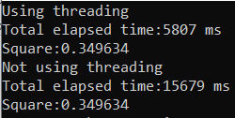

Рисунок 2 – Результат, полученный при использовании *WinAPI*

Результаты полученные при использовании ОС *Linux* показаны на рисунке 3.

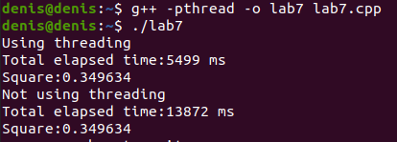

Рисунок 3 – Результаты полученные при использовании ОС *Linux*

Результаты, полученные при использовании *.NET* показаны на рисунке 4.

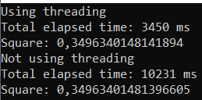

Рисунок 4 – Результаты, полученные при использовании *.NET*

**Вывод:** в результате выполнения лабораторной работы применены методы синхронизации потоков(семафор) и реализована многопоточная программа для нахождения площади фигуры методом правых прямоугольников, исходя из полученных результатов можно сделать вывод что применение потоков значительно ускоряет время вычисления, также установлено что реализация на .*NET* имеет самое низкое время вычисления как при использовании потоков, так и без использования.